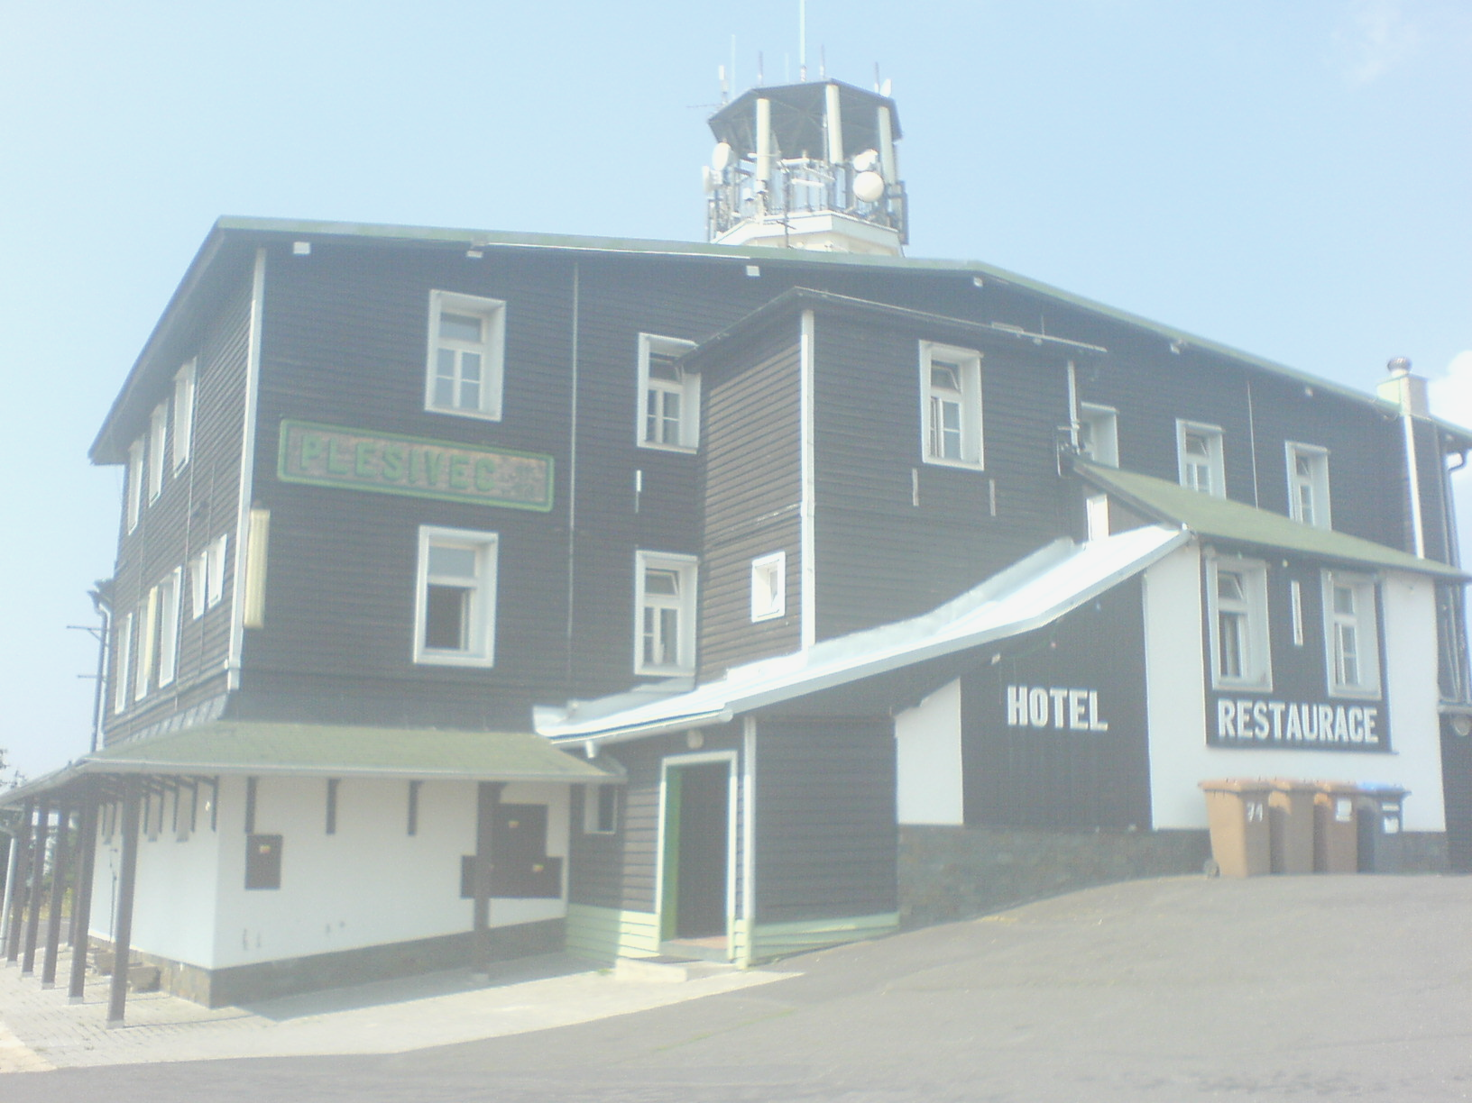
VÝSLEDKY
čtvrtého ročníku běhu
MERKLÍN – PLEŠIVEC
Pořadatel: LK Abertamy, M + M Landiga Merklín
Partneři závodu: Areál Plešivec Krušné hory, obec Merklín, město Abertamy, Horský hotel Plešivec
Lanové centrum Plešivec.
Termín: 16. 5. 2015 (sobota)
KATEGORIE:
Benjamínci – dívky: 1. Štěpánka Brožková r. 2011, MŠ Nejdek 3:50
Předžáci: 1. Adam Hanek r. 2008, Triatle K. Vary 1:22
2. Michal Zeman r. 2008, Triatlet K. Vary 1:26
Nejmladší žáci: 1. Šimon Šilhan r. 2007, Witte Bike Team Nejdek 1:14
Mladší dívky: 1. Magdalena Lakatošová r. 2004, Abertamy 1:32
Muži A: 1. Jakub Coufal r. 86, Witte Bike Team Nejdek 33:16
2. Ondřej Schutze r. 85, - // - 36:35
3. Josef Hubený r. 82, AK Sokolov 38:17
4. Ondřej Motlík r. 80, SOHV Abertamy 38:22
5. Lukáš Dorko r. 86, Nejdek 41:11
6. David Provazník r. 95, Witte Bike Team Nejdek 41:51
7. Marek Audes r. 81, IBIS Hotel Plzeň 43:23
8. Jan Štros r. 95, LK Slovan K. Vary 46:04
Muži B: 1. Rhonny Zehrmann r. 77, Johanngeoestad 36:52
2. Jiří Šilhan r. 76, Witte Bike Team Nejdek 37:08
3. Urlich Hanel r. 75, Johangeorgestad 37:19
4. František Brožek r. 73, Triatlet K. Vary 39:02
5. Petr Slezák r. 74, Běžecká škola K. Vary 39:44
6. Jiří Krůdl r. 78, Witte Bike Team Nejdek 44:13
7. Robert Kučera r. 71, Stará Role 47:23
8. Michal Havlíček r. 71, ACES K. Vary 50:10
9. Jan Prokop r. 70, Pupkani K. Vary 50:44
Muži C 1. Čeněk Filinger r. 61, Triatlet K. Vary 33:26
2. Milan Kožák r. 65, SC START 33:42
3. Kamil Kovář r. 67, SPOKÁTO Sokolov 35:04
4. Petr Šmíd r. 69, Baník Osek 35:31
5. Michal Landiga r. 57, LKAB 38:50
6. Zdeněk Kacíř r. 56, Loučná 956 39:31
7. Jindřich Mikeš r. 64, Triatlet K. Vary 41:39
8. Jiří Vyšín r. 59, K. Vary 45:06
9. Pavel Motlík r. 49, SOHV Abertamy 51:16
Ženy B 1. Ivana Sekyrová r. 71, AK Sokolov 36:14
2. Romana Lubinová r. 69, SC START K. Vary 38:64
3. Eva Maňasová r. 80, K. Vary 42:01
4. Martina Stehlíková r. 77, SOHV Abertamy 43:05
5. Martina Kabilová r. 75, ACES K. Vary 48:26
6. Iveta výšinová r. 61, K. Vary 49:00
7. Dáša Březinová r. 57, TJ VS Kadaň 49:56
8. Gabriela Švejdarová r. 72, Triatlet K. Vary 51:32
9. Šárka Prokopová r. 71, - // - 51:34
10. Jana Šplinarová r. 64, SC START K. Vary 55:29
11. Janka Danihelková r. 65, Jiskra Nejdek 1,02:09

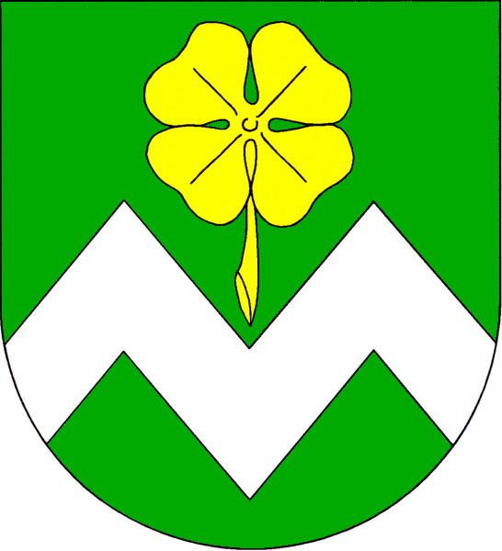
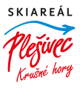
16. 5. 2015 Eva Hejtmánková
